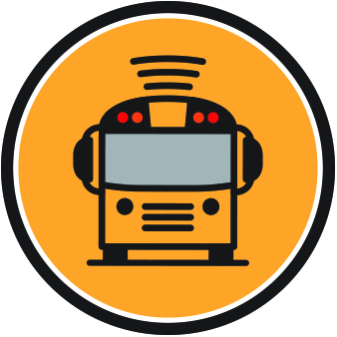
Student Ridership
(via Here Comes the Bus®)
Ahora disponible para los padres de los estudiantes de:
(Escriba el nombre de su escuela aquí)
- Sepan cuándo y dónde su hijo(a) sube y baja del autobús
- Acceda la aplicación en su teléfono inteligente, tableta o computadora
- Reciba notificaciones en su teléfono o alertas vía correo electrónico
- Autobús correcto. Parada correcta. Tiempo correcto.
Como activar el servicio:
- Descargue la aplicación* de Here Comes the Bus o visite herecomesthebus.com
- Oprima en el botón de
- Escriba el código de su escuela [Número de Cuenta] y oprima “Siguiente” seguido por “Confirmar”
- Complete el Perfil del Usuario
- Debajo de “Mis Estudiantes” oprima “Añadir”. Escriba el “Apellido del Estudiante” y la “Identificación del Estudiante”.
6. Una vez que confirme su información, ya está listo para empezar a usar Student Ridership!

*Disponible en la App Store o Google Play
Here Comes the Bus® es una marca registrada de Synovia Solutions™ LLC
Student Ridership
(via Here Comes the Bus®)
Ahora disponible para los padres de los estudiantes de:
(Escriba el nombre de su escuela aquí)
- Sepan cuándo y dónde su hijo(a) sube y baja del autobús
- Acceda la aplicación en su teléfono inteligente, tableta o computadora
- Reciba notificaciones en su teléfono o alertas vía correo electrónico
- Autobús correcto. Parada correcta. Tiempo correcto.
Como activar el servicio:
- Descargue la aplicación* de Here Comes the Bus o visite herecomesthebus.com
- Oprima en el botón de
- Escriba el código de su escuela [Número de Cuenta] y oprima “Siguiente” seguido por “Confirmar”
- Complete el Perfil del Usuario
- Debajo de “Mis Estudiantes” oprima “Añadir”. Escriba el “Apellido del Estudiante” y la “Identificación del Estudiante”.
6. Una vez que confirme su información, ya está listo para empezar a usar Student Ridership!

*Disponible en la App Store o Google Play
Here Comes the Bus® es una marca registrada de Synovia Solutions™ LLC

